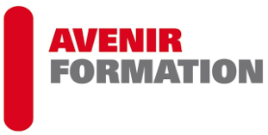
Cours dispensé et inscription chez nos partenaires :
L'ensemble des cours compte 3 modules qui peuvent être suivis à la suite ou indépendamment les uns des autres.

- Module 1 : La conduite du personnel (42 leçons)
- Module 2 : L’assurance qualité et l’environnement (42 leçons)
- Module 3 : L’organisation et la logistique (42 leçons)
Diplôme reconnu par :

Le Diplôme Intercantonal de Chef d’Equipe d’Industrie permet d’accéder à la formation continue de Contremaître d’Industrie.

Cours dispensé et inscription chez nos partenaires :
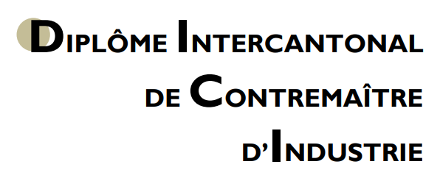
L'ensemble des cours compte 6 modules qui peuvent être suivis à la suite ou indépendamment les uns des autres.

- Module 1 : Conduite de personnel et communication (60 leçons)
- Module 2 : Législation et normes (60 leçons)
- Module 3 : Marketing, gestion et économie (60 leçons)
- Module 4 : Organisation d'entreprise (60 leçons)
- Module 5 : Gestion de production (60 leçons)
- Module 6 : Conduite et optimisation de production (60 leçons)
Diplôme reconnu par :

Le Diplôme Intercantonal de Contremaître d’Industrie est reconnu comme prérequis pour accéder à l’ultime formation pour les diplômes de Dirigeant en Facility management et Maintenance ou Dirigeant de Production industrielle.

